**UNIVERSIDADE ESTADUAL DO NORTE DO PARANÁ**

***Campus* Cornélio Procópio**

pROGRAMA DE PÓS-GRADUAÇÃO EM ENSINO

**MESTRADO PROFISSIONAL EM ENSINO**

LUIZ CARLOS GIACHELLO DOS ANJOS

PRODUTO EDUCACIONAL

**CONCEITO ÁTOMO:**

PROPOSTA DE UMA SEQUÊNCIA DIDÁTICA

CORNÉLIO PROCÓPIO – PR

2019

LUIZ CARLOS GIACHELLO DOS ANJOS

**CONCEITO ÁTOMO:**

PROPOSTA DE UMA SEQUÊNCIA DIDÁTICA

Produto educacional apresentado ao Programa de Pós-Graduação em Ensino da Universidade Estadual do Norte do Paraná (UENP) como quesito para a obtenção do Título de Mestre Profissional em Ensino.

Orientadora: Profa. Doutora Marlize Spagolla Bernardelli

CORNÉLIO PROCÓPIO

2019

**SUMÁRIO**

INTRODUÇÃO 2

1. FUNDAMENTAÇÃO TEÓRICA 4

1.1 O USO DA HISTÓRIA DA CIÊNCIA 4

1.2 APREDIZAGEM SIGNIFICATIVA 5

1.3 MAPAS CONCEITUAIS 5

2. BREVE HISTÓRICO DO ÁTOMO 7

2.1 AS ORIGENS – FILÓSOFOS GREGOS 7

2.2 O ÁTOMO DE DALTON 7

2.3 O ÁTOMO DE THOMSON 8

2.4 O ÁTOMO DE RUTHERFORD 9

2.5 O ÁTOMO DE BOHR 11

3. SEQUÊNCIA DITÁDICA 14

REFERÊNCIAS 27

**APÊNDICE A** 28

**APÊNDICE B** 29

# INTRODUÇÃO

Este material trata-se do Produto Educacional (PE) da dissertação de mestrado apresentada ao Programa de Pós-Graduação da Universidade Estadual do Norte do Paraná (UENP). Disponível no site (link) do Mestrado Profissional em Ensino (PPGEN). Esse material tem como objetivo contribuir com o ensino da Química no Ensino Médio, refere-se ao estudo do conceito Átomo fundamentado na História e Epistemologia da Ciência.

O produto aqui apresentado poderá ser adaptado para outros conteúdos da disciplina de Química e para outras disciplinas, uma vez que o processo de aplicação pode ser reestruturado, de acordo com a necessidade do professor.

Para a aplicação deste PE, foi elaborada uma sequência didática cuja fundamentação teórica fornece condições para aplicação deste material. Se o aluno ou professor decidir investigar um pouco mais a respeito do assunto, poderão encontrar um material um pouco mais amplo na dissertação do mestrado.

Com essa sequência didática queremos fornecer condições para nortear os estudos e aplicações em sala de aula, em que o professor tem a liberdade de alterar e guiar a sua prática pedagógica da maneira que achar necessário.

Este PE foi dividido em duas partes, a saber: Fundamentação teórica e Aplicação da sequência didática em sala de aula. A primeira parte trata de uma revisão a respeito do conceito de Átomo, mediante uma visão Histórico-epistemológica. A segunda parte aborda assuntos relativos à sequência didática a ser aplicada, digamos que esse é o coração deste PE. Com essa proposta, busca-se fornecer ao aluno uma aprendizagem significativa, apresentando como base fundamental a Teoria da Aprendizagem Significativa de Ausubel.

Ausubel destaca que o principal fator da aprendizagem significativa é o que ele já sabe, denominando esse conhecimento prévio como subsunçores, no quais o novo conhecimento ou a nova informação se ancorará, para se agregar no cognitivo do aluno. Essa perspectiva demostra a importância do que o aluno já sabe para a aprendizagem de um novo conceito.

Considera-se como meio de avaliação, deste material, a construção de mapas conceituais, cartas e a atividade I (Comparação entre os filósofos naturalistas e atomistas). Com essas atividades, foi possível identificar os conhecimentos prévios dos alunos a respeito do conceito Átomo e observar a ampliação do seu conhecimento. Dessa maneira foi possível detectar indícios de aprendizagem significativa nos alunos. Essa é apenas uma sugestão, pois, como já apresentado anteriormente, fica a critério do professor escolher a melhor maneira para avaliar a aprendizagem do aluno.

# FUNDAMENTAÇÃO TEÓRICA

## O USO DA HISTÓRIA DA CIÊNCIA

Em geral, o ensino de Ciências prioriza o seu produto final, trazendo uma visão simplista e, por vezes, equivocada da natureza do conhecimento científico e da imagem do próprio cientista como um ser sobre-humano, conforme evidenciam diversas pesquisas (GIL-PÉREZ, *et.al.* 2001). Corroborando a essa realidade, Melo e Peduzzi (2007) nos mostra que o Ensino de Ciência apresenta uma ciência passiva, ou seja, neutra e objetiva, opondo-se à realidade da evolução científica, na qual ocorre rupturas. Além disso, apresenta o cientista como um gênio, um ser sobrenatural, o qual não apresenta falhas e frustrações, somente acertos, dessa forma, desumanizando os cientistas. É o que se observa em sala de aula, o predomínio de uma concepção de Ciência baseada na ideia de cumulatividade e linearidade das teorias e leis que, gradualmente, são apresentadas aos alunos.

Já quando se utiliza a abordagem metodológica baseada na História e Epistemologia da Ciência, focando nos conceitos científicos estudados, podemos dizer que tal metodologia pode aproximar o aluno da verdadeira Ciência, que apresenta várias falhas e que não é exata, e sim está em constante desenvolvimento.

São vários os fatores que favorecem o uso da História e epistemologia da ciência, no ensino, como exemplo, podemos destacar:

Pode estimular uma criticidade coerente e reflexiva, ajudando na percepção de visões ingênuas de Ciência;

Permite que o aluno perceba os desacordos entre os cientistas e as condições da Ciência da época que impossibilitava dar ganho de causa aos envolvidos em uma dada controvérsia;

Favorece a compreensão do aluno quanto às diferentes interpretações dos resultados de um experimento científico. (LUCCAS; LUCAS, p. 109-110).

Segundo Matthews (1995), a inc1usão da História, Filosofia e Sociologia na Ciência é um fator intrínseco à qualidade da educação científica, independente dos diferentes objetivos atribuídos as disciplinas de Ciência. De maneira geral, podemos dizer que os principais preceitos para se utilizar a História da Ciência é humanizar a ciência, auxiliar no aprendizado dos conceitos científicos e instigar o aluno a buscar uma cultura científica. Além de levar o aluno a entender que a ciência não é uma verdade absoluta e que está em constante desenvolvimento e também como se dá o método científico (MATTHEWS, 1995).

São vários fatores que favorecem o uso da História e Epistemologia da Ciência em sala de aula, correspondendo mais uma maneira de se trabalhar o conhecimento científico.

## APREDIZAGEM SIGNIFICATIVA

A Teoria da Aprendizagem Significativa foi proposta por David Ausubel, na década de 1960, e trabalha no pressuposto da existência de subsunçores na estrutura cognitiva do aluno, no qual um novo conceito pode se ancorar de maneira a proporcionar uma Aprendizagem Significativa (AUSUBEL, 2003). Dessa forma, o autor afirma que o fator mais importante na aprendizagem de um aluno é o seu conhecimento prévio, ou seja, aquilo que ele já sabe. Ausubel defende o uso de organizadores prévios para desenvolver esses subsunçores cognitivos do aluno.

Um organizador prévio é um mecanismo pedagógico que ajuda a implementar estes princípios, estabelecendo uma ligação entre aquilo que o aprendiz já sabe e aquilo que precisa de saber, caso necessite de apreender novos materiais de forma mais ativa e expedita. A situação mais imediata que faz com que um organizador avançado seja desejável e potencialmente eficaz no estabelecimento desta ligação é que, na maioria dos contextos de aprendizagem significativa [...] (AUSUBEL,2003 p. 11).

Ausubel (2003) destaca como um fator importante para que ocorra a aprendizagem significativa é que o material seja potencialmente significativo. Segundo o autor, caso o material não seja significativo a aprendizagem significativa se tornará inviável, caracterizando o que Ausubel denomina como uma aprendizagem mecânica.

O papel do professor vem como o facilitador da aprendizagem significativa do aluno, pois é responsável por identificar os subsunçores presentes no aluno, e utilizá-los de maneira que o aluno tenha uma aprendizagem significativa, não arbitrária e não literal (AUSUBEL,2003).

## MAPAS CONCEITUAIS

Os Mapas Conceituais são instrumentos gráficos desenvolvidos por Novak na década de 1970, para a organização e representação do conhecimento. Eles incluem conceitos geralmente dentro de círculos ou formas geométricas e as relações existentes entre esses conceitos, que são indicadas por linhas que os interligam e palavras sobre essas linhas, que são palavras ou frases de ligação, que especificam a relação existente entre dois conceitos (NOVAK; CANÃS, 2010).

Novak, baseado nas ideias de aprendizagem significativa de David Ausubel (AUSUBEL, 1963), no início da década de 1970, identificou uma maneira gráfica de representar como o conhecimento é organizado cognitivamente, mediante as relações existentes entre conceitos que estão presentes no cognitivo.

Uma vez que os mapas conceituais constituem uma representação explícita e manifesta dos conceitos e das proposições que uma pessoa possui, eles permitem aos professores e alunos trocar os seus pontos de vista sobre a validade de uma determinada ligação preposicional, ou reconhecer a falta de ligações entre conceitos que sugerem a necessidade de uma nova aprendizagem. (NOVAK; GOWIN, 1996, p. 35-36).

Vale salientar que não existe o mapa conceitual certo ou errado, o importante é que o mapa conceitual cumpra seu objetivo, demonstrando como estão organizadas as relações entre os conceitos, na estrutura cognitiva de quem o elaborou. Pode haver várias maneiras de apresentar um mapa conceitual com os mesmos conceitos, seguindo a individualidade de cada um, da maneira como estão organizados cognitivamente tais conceitos.

# BREVE HISTÓRICO DO ÁTOMO

## AS ORIGENS – FILÓSOFOS GREGOS

O ponto de partida para o ensino dos modelos atômicos se inicia com os filósofos da Grécia antiga por volta de 500 a.C.. O filósofo chamado Tales, da cidade de Mileto, refletiu a respeito do que é formada a matéria que nos rodeia. Esse filósofo chegou à conclusão de que toda a matéria seria formada por água, por ser uma substância essencial para toda a forma de vida. Algum tempo depois, outro filósofo grego chamado Heráclito, propôs outra componente constituinte da matéria que era o fogo, com a justificativa de que se o fogo consome tudo, então tudo vem do fogo (MARTINS, 2001).

Unindo e complementando as ideias dos filósofos anteriores, Aristóteles defendeu que a matéria era composta pelos quatro elementos da natureza: terra, ar, água e fogo, em que a combinação deles seria responsável pela constituição da matéria.

Contemporaneamente a Aristóteles, Leucipo e seu discípulo Demócrito, propuseram uma nova definição para a composição da matéria, contrapondo-se aos filósofos naturalistas, eles diziam que se você pegasse uma parte da matéria e fosse dividindo sucessivamente, iria chegar a um momento que não seria mais possível dividir matéria, e iria encontrar uma partícula indestrutível e indivisível, que formaria toda a matéria. Essa partícula foi batizada por átomo (*á* = negação e *tomo*= divisível) 100 anos depois por Epicuro.

## O ÁTOMO DE DALTON

Dalton, em 1803, publicou dois artigos, nos quais se baseou nas leis ponderais dos franceses Lavoisier e Proust, definindo algumas definições do átomo que serão listados abaixo de acordo com Martins (2001):

1 - Os elementos são pequenas partículas denominadas átomos. Todos os átomos de um mesmo elemento são iguais, tendo o mesmo tamanho, massa e propriedades químicas. Dessa forma, átomos de elementos diferentes se diferem entre si pela suas massas, volumes e propriedades químicas.

2- Os compostos químicos são formados por átomos de elementos diferentes. Na formação de qualquer composto, os átomos sempre se combinam em uma razão de números inteiros, ou seja, em proporções numéricas simples, isto é, 1:1, 1:2, 1:3, 2:1 ...

3 - Em uma reação química, não se cria e nem se destrói os átomos, apenas há um rearranjo.

Tal modelo ficou conhecido como bola de bilhar, ou bola de gude para facilitar a compreensão dele.

## O ÁTOMO DE THOMSON

Já na Grécia antigam, fatos demonstravam que a matéria poderia ser divisível. Uma das primeiras demonstrações para a presença de cargas elétricas na matéria é o fenômeno da eletricidade estática, criada por meio do atrito de materiais com capacidade isolante. Este fenômeno era observado quando âmbar (*eléctron*, em grego), ao ser atritado em tecidos adquiria a capacidade de atrair corpos leves (NIELS, 1967; ASSIS, 2010).

Os experimentos que conseguiram provar que o átomo era divisível utilizaram pesquisas referentes a descargas elétricas com alta voltagem que atravessavam gases em diferentes pressões. O avanço, nesta área, estava intimamente ligado ao desenvolvimento na produção de ampolas de vidro. Na elaboração desses dispositivos estão envolvidos os nomes de pesquisadores e técnicos, tais como Geissler, Plucker, Rumkorf e Crookes (OLIVEIRA, L. A. A.; SILVA, C. S.; OLIVEIRAS, O. M. M. F., 2013; MARTINS, 2001).

Utilizando o tubo de Crookes, e investigando propriedades dos raios catódicos J. J. Thomson propôs que o átomo continha partículas subatômicas negativas. Sendo o átomo neutro, tais partículas tinham que serem contrabalanceada por cargas positivas. Dessa maneira, Thomson chegou à seguinte conclusão sobre a estrutura atômica, que as partículas negativas, denominadas por ele de corpúsculos, mais tarde denominados como elétrons), ficam incrustados numa esfera positiva (Figura 1) (BRAATHEN, 2011).

Figura 1: Modelo atômico proposto por J. J. Thomson

Elétrons (partículas negativas) incrustados em uma esfera de carga positiva

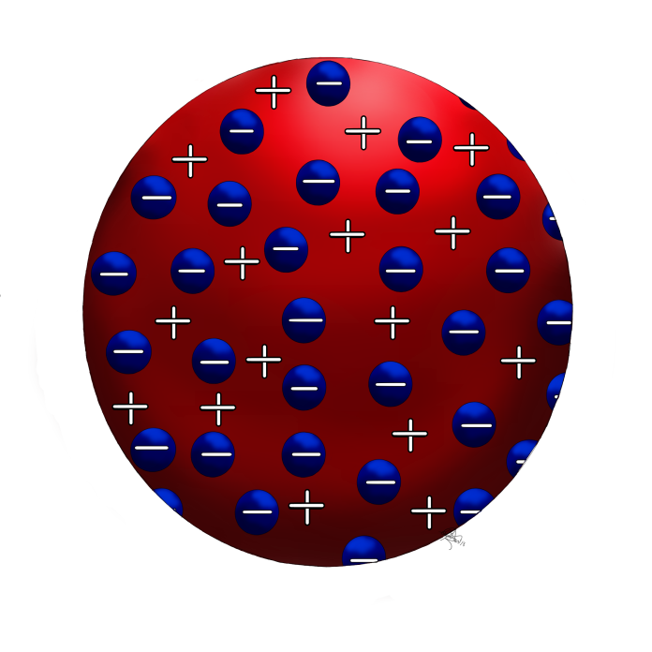

**Fonte**: Larissa Krause Marcon.

Esse modelo ficou conhecido como “modelo pudim de passas”, sendo que a massa do pudim representaria a esfera carregada positivamente e as passas os elétrons carregados negativamente.

## O ÁTOMO DE RUTHERFORD

Os estudos realizados com a radioatividade, por diversos cientistas, destacando Becquerel, o casal Curie e Ernest Rutherford, possibilitaram a este último propor uma nova teoria atômica.

Rutherford realizava seus experimentos com a finalidade de comprovar se a teoria de Thomson seria verdadeira, porém com os resultados obtidos, as partículas alfas eram desviadas com ângulos muito grandes (Figura 2). Se fosse considerar o modelo atômico de Thomson, o espalhamento produzido por cada átomo individual deveria ocorrer em pequenos ângulos, se chegassem. Uma solução poderia estar relacionada a espalhamentos múltiplos, porém estaticamente essa situação é pouco provável para Rutherford (MARTINS, 2001).

Figura 2 - Experimento realizado por Rutherford. No qual os ângulos de reflexão não eram explicados pela teoria atômica de Thomson.

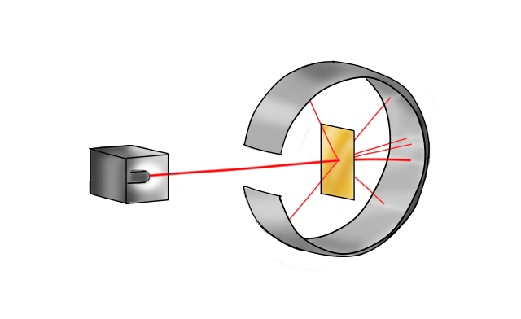**Fonte:** Larissa Krause Marcon.

Resultados esses que levaram a Rutherford a propor seu modelo atômico que viria substituir a teoria de Thomson, a de que o átomo é composto praticamente por um vácuo com um pequeno, porém maciço núcleo de carga positiva no centro, com elétrons orbitando ao seu redor (Figura 3). Para manter a estabilidade do núcleo, Rutherford propôs a existência de uma partícula teórica chamada nêutron, descoberta por Chandwick algum tempo depois.

Figura 3 - Modelo atômico de Rutherford,

Esferas azuis (elétrons), vermelhas (prótons) e cinzas (nêutrons)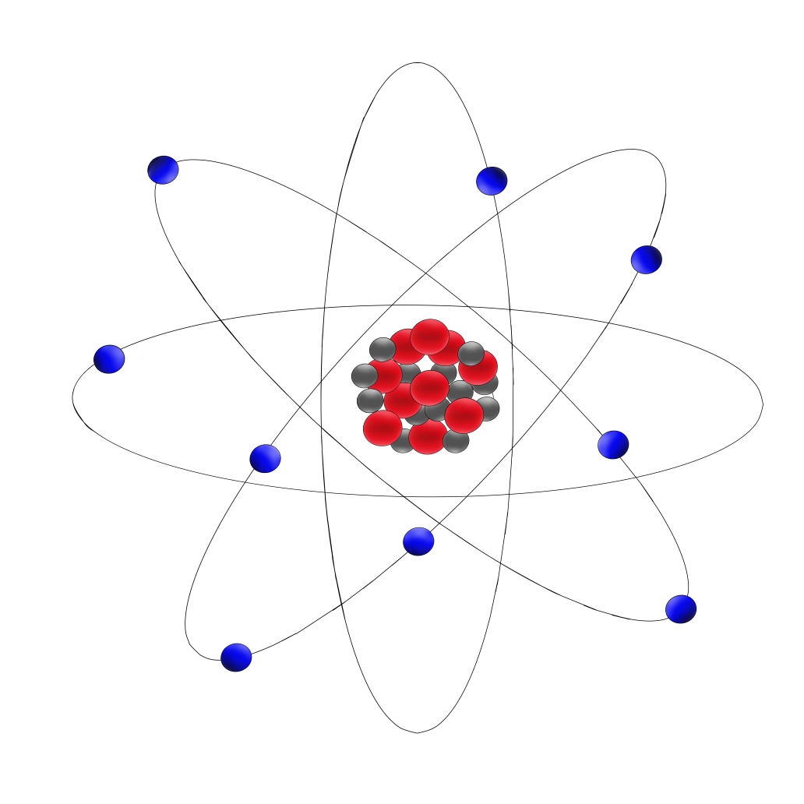

**Fonte:** Larissa Krause Marcon.

Esse modelo durou por pouco tempo e recebeu várias críticas por parte de seus colegas cientistas, isso porque eles levavam em conta a teoria clássica do eletromagnetismo, as partículas negativas (elétrons) orbitando em torno das partículas positivas (prótons), os elétrons perderiam energia e cairiam em direção ao núcleo, ocorrendo um colapso atômico, mas, como se sabe, isso não ocorre (BRAATHEN, 2011).

## O ÁTOMO DE BOHR

A teoria atômica de Rutherford prevaleceu por pouco tempo, pois foi complementada, quando questionada a respeito da estabilidade do átomo, que resultou na nova teoria proposta por seu aluno Niels Bohr, que levava em consideração pesquisas realizadas na área da Física Quântica.

Utilizando as teorias da Física Quântica, Bohr propôs a teoria em que explicava a estabilidade do átomo, complementado a teoria de Rutherford:

1. Em um sistema atômico há um número de estados nos quais não existe emissão de radiação, em que os elétrons estão em movimento relativo um com o outro, mas não ocorre nenhuma emissão de radiação, pois segundo a eletrodinâmica clássica, esses estados são conhecidos como “estados estacionários do sistema”.
2. Qualquer emissão ou absorção de radiação deverá corresponder a uma transição (do elétron) entre dois estados estacionários, essa radiação absorvida ou emitida é homogênea e a sua frequência *v* é determinada pela relação:

h*v =*W1 –W2

Onde *h* é a constante de Planck, W1 e W2 são as energias dos estados estacionários.

1. O equilíbrio dinâmico do sistema nesses estados estacionários é governado pelas leis comuns da Mecânica Clássica, porém esta lei não se aplica a transições de um estado para o outro.
2. Os diferentes possíveis estados estacionários são constituídos por elétrons solitários orbitando um núcleo positivo, tento um momento angular L dado pela equação:

L = n. (h/2π)

Onde *h* a constante de Planck e *n* é um número inteiro positivo, chamado usualmente de “número quântico”.

Dessa forma, o modelo atômico de Bohr contribui para a estabilidade do átomo de Rutherford, que ficou conhecido por muitos como o modelo de Rutherford-Bohr (GALIAZZI*, et. al*. 1997; CORDEIRO; PEDUZZI, 2013), didaticamente o número quântico, atualmente é conhecido como camadas ou níveis de energia (Figura 4).

Figura 4 - Modelo atômico de Bohr.

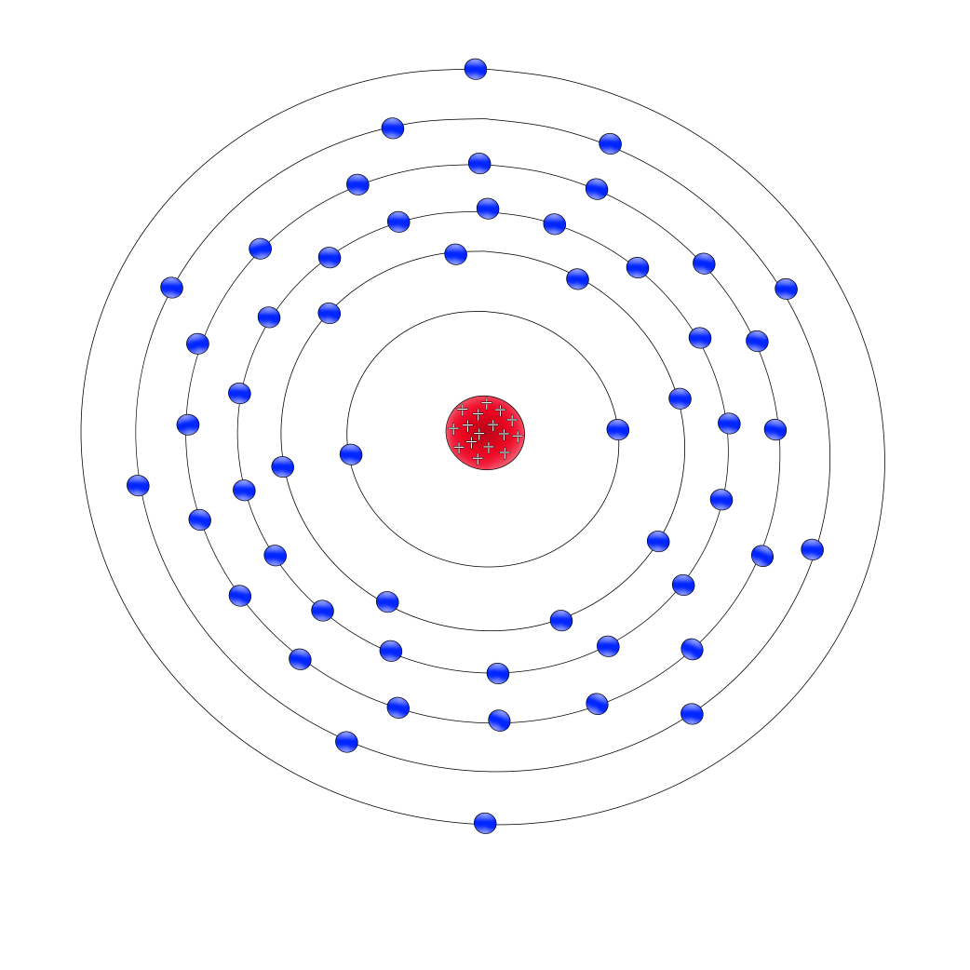

**Fonte:** Larissa Krause Marcon

Observamos que Bohr dividiu a eletrosfera em camadas eletrônicas que circundam o núcleo, são os “estados estacionários” do elétron. Tal teoria foi revolucionaria em diversas áreas da Química e da Física, possibilitando novos estudos.

# SEQUÊNCIA DITÁDICA

Como já mencionado, o PE é uma sequência didática, que é considerada como “um conjunto de atividades ordenadas, estruturadas e articuladas para a realização de certos objetivos educacionais, que têm um princípio e um fim conhecidos tanto pelos professores como pelos alunos (...)” (ZABALA, 1998, p.18).

Essa sequência didática foi fundamentada na teoria da aprendizagem significativa. Os encontros são apresentados no Quadro 1:

**Quadro 1** - Quadro geral da Sequência Didática

|  |  |  |  |
| --- | --- | --- | --- |
| **Encontro**  **(Quantidade de Horas aula)** | Objetivo | Justificativa | Instrumento Avaliativo |
| **1º ENCONTRO**  **Diagnóstico**  **(2h)** | * Diagnosticar conhecimentos prévios dos alunos * Construir Mapa Conceitual | Conhecer os subsunçores dos alunos | Mapa conceitual diagnóstico (M1) |
| **2º ENCONTRO**  **Introdução**  **(2h)** | * Apresentar as primeiras Teorias – Atomista e naturalista * Aplicar atividade de comparação entre Atomistas e Naturalistas (Atividade I) | O fornecimento de organizadores prévios | Atividade de Comparação entre os filósofos Atomistas e Naturalistas  (APENDICE A) |
| **3º ENCONTRO**  **Problemática e Atividade**  **(2h)** | * Apresentar as Leis de Proust e Lavoisier * Propor a produção escrita das cartas. |
| **4º e 5º ENCONTROS Recursos e Pesquisa**  **(4h)** | * Fornecer recursos necessários aos alunos, (livros didáticos, Sites, vídeos, entre outros), para que eles tenham condições para redigir as cartas * Produção escrita das cartas. | Construção do conhecimento que será englobado pelos subsunçores | As cartas escritas pelos grupos  (APENDICE B) |
| * Escrever cartas – Continuação |
| **6º, 7º e 8º ENCONTROS Compartilhamento de Informações**  **(6h)** | * Fazer a relação da construção do conhecimento de um Cientista ao outro com leitura das Cartas. |
| **9º ENCONTRO**  **Atividade Final (2h)** | * Construir Mapa Conceitual | Identificar indícios de aprendizagem significativa | Mapa Conceitual Final  M2 |
| **10º ENCONTRO**  **Finalização**  **(2h)** | * Concluir o conteúdo apresentando que até hoje se busca uma explicação para a matéria-prima do Universo; | Identificar indícios de aprendizagem significativa | Diálogo com os alunos |

**Fonte:** Os Autores.

Tal sequência didática é dividida em dez encontros, em cada encontro apresenta um objetivo e justificativa, referenciando a aprendizagem significativa.

Para o primeiro encontro **Diagnóstico**, o professor analisará os conhecimentos prévios dos alunos referentes ao conceito Átomo. Neste encontro, pode ser proposto a construção de um mapa conceitual para evidenciar possíveis organizadores prévios, para ajudá-los na construção de seu conhecimento de maneira significativa.

O encontro **Introdução** tem como objetivo apresentar o conceito átomo,iniciando pela etimologia da palavra átomo (*á*= não; *tomo*= divisível), e, em seguida, os conceitos dos filósofos. Esse encontro tem como objetivo estimular o aluno a respeito do significado do conceito Átomo desenvolvido durante a História da Ciência, preparando-o para uma aprendizagem significativa. Além da aplicação de uma atividade (APÊNDICE I), na qual compara os filósofos naturalistas com os Atomistas.

No encontro referente à **Problemática e Atividade** é proposto um desafio, uma atividade incitadora. Nessa atividade a proposta é que os alunos redijam uma carta, como se vivenciassem entre os séculos XIX e XX, para entrevistar ou conversar com um dos cientistas que propuseram as principais teorias atômicas nesse período, seria como uma “viagem no tempo” (APÊNDICE II).

Nos encontros referentes aos **Recursos/pesquisa**, os alunos podem trabalhar em grupo ou individualmente para resolver a problemática lançada pelo professor na busca de respostas para a atividade em questão. Cabe, porém, ao professor orientar os alunos, fornecendo recursos para a pesquisa, podendo englobar diferentes fontes de pesquisa, como livros e páginas da internet.

Nos encontros do **Compartilhamento de Informações,** realizados após a pesquisa dos alunos e no compartilhamento das informações com os colegas, o professor deve ser o mediador, auxiliando os alunos para a aprendizagem acerca do conceito em questão.

O encontro **Avaliação** é para o professor ter o *feedback*, para que o processo seja finalizado com sucesso*.* O professor avalia o aluno para identificar indícios de aprendizagem significativa. Neste encontro, propõe-se a construção de um segundo mapa conceitual, como instrumento avaliativo e de coleta de dados.

No encontro **Finalização,** professor e alunos concluem o assunto destacando os pontos positivos e negativos da atividade, e dúvidas a respeito do conteúdo trabalhado.

A seguir será apresentada, uma sugestão de como trabalhar tal sequência didática em sala de Aula. Vale ressaltar que tais procedimentos são apenas uma sugestão, podendo ser adaptado de acordo com as necessidades do professor. Antes, vale lembrar que os alunos já trabalhavam com Mapas Conceituais.

**ENCONTRO 1**

|  |
| --- |
| **1 Objetivo** |
| * Levantar os conhecimentos prévios dos alunos, utilizando a construção de um Mapa Conceitual, para que sejam fornecidos organizadores prévios se necessário, em caso de indícios de concepções alternativas. |
| **2 Estratégias de Ensino/Desenvolvimento da aula** |
| No início da aula, o professor pode apresentar o que será trabalhado nas próximas aulas e já dividir os grupos para a atividade de elaboração das Cartas.  Fornecer aos alunos uma folha sulfite, e solicitar que construam um mapa conceitual referente ao conceito átomo, o que eles consideram como átomo. (Neste momento o professor também pode solicitar a realização de um desenho que represente o conceito átomo dos alunos).  Depois da construção do Mapa conceitual, o professor pode recolher a atividade, e fazer uma breve apresentação do conteúdo que será apresentado no próximo encontro, como maneira de aguçar a curiosidade dos alunos. |
| **3 Atividade** |
| Construção de um Mapa conceitual referente ao conceito Átomo  Elaboração de um desenho [1]com a Representação do Átomo |

**ENCONTRO 2**

|  |
| --- |
| **1 Objetivos** |
| * Apresentar as primeiras propostas para a constituição da matéria (escola Naturalista e Atomística), que surgiram na Grécia Antiga, de modo que os alunos sejam capazes de entender como surgiram. * Explicar as principais características das propostas das duas escolas, relatar os confrontos entre as duas, para que os alunos sejam capazes de diferenciar as principais características de uma proposta para a outra. |
| **2 Estratégias de Ensino/Desenvolvimento da aula** |
| Ao iniciar a aula o docente questionará os discentes com as seguintes perguntas: “Vocês já pararam para pensar do que é constituído tudo que nos rodeia? O celular? O quadro branco?.”  Em seguida os alunos deverão refletir a respeito do tema e o professor poderá mediar algumas ideias que possam surgir durante a aula, instigando os alunos à uma resposta, relativamente coerente.  O professor informará ao aluno que na Grécia antiga existiram duas principais escolas que tentaram responder a mesma pergunta. Posteriormente, essas escolas ficaram conhecidas como naturalistas e atomistas.  A aula será iniciada pela escola naturalista, no decorrer da aula o professor deverá escrever no quadro as palavras novas e explicar seus significados, principalmente as palavras-chave, como: átomo, matéria, Leucipo, Demócrito, Tales, Heráclito, Aristóteles, entre outras que o professor considerar necessário.  Ao fim da aula, o professor aplicará uma atividade em que os alunos deverão preencher as lacunas com as respostas corretas a respeito das características principais de cada linha de pensamento Filosófico. |
| **3 Atividade** |
| Instrumento avaliativo: Quadro comparativo entre as duas escolas: naturalistas e atomistas. |

**ENCONTRO 3**

|  |
| --- |
| 1 Objetivos |
| * Retomar o conteúdo da aula anterior, para que o aluno recorde o necessário, principalmente relacionado ao conceito da palavra Átomo. * Explicar a Lei de Lavoisier (Lei da Conservação das Massas) e a Lei de Proust (Lei das Proporções Constantes ou Definidas), para que o aluno entenda que a teoria de Dalton não foi concebida do nada, sem ajuda de outros cientistas. * Solicitar aos alunos uma pesquisa a respeito dos quatros principais teóricos (Dalton, Thomson, Rutherford e Bohr) que propuseram as teorias mais influentes para a composição da matéria, para que o aluno entenda o desenvolvimento histórico do Átomo. |
| **2 Estratégias de Ensino/Desenvolvimento da aula** |
| Ao iniciar a aula o professor deverá retomar o conteúdo da aula anterior, de maneira clara e objetiva, relatar que a teoria dos atomistas foi negada pela Igreja, durante a idade Média, aceitando a teoria dos naturalistas, e somente no Renascimento a teoria atômica volta a ter força.  Em seguida o professor apresenta a **Lei de Lavoisier**, fazendo relações com reações e a conservação da massa com ênfase na famosa frase **“Na natureza nada se cria, nada se perde, tudo se transforma”**, demostrando a conservação da massa, nas reações químicas.  Logo após, o professor pode explicar a respeito da Lei de Proust que basicamente se simplifica em uma única frase “Uma determinada substância pura contêm sempre os mesmos elementos combinados na mesma proporção em massa, independente da sua origem”.  Destacar que, para cada reação química, a massa do produto é igual à soma da massa dos reagentes, o que vai ao encontro com **Lei de Lavoisier.** E as massas dos reagentes e dos produtos que participam de uma reação podem ser diferentes, mas as relações entre elas são sempre constantes, **Lei de Proust.** Essas leis e teorias foram utilizadas como fundamento para a teoria atômica de Dalton.  O professor, então, falará do trabalho que será realizado nas próximas aulas. A sala será dividida em quatro grupos, cada grupo referente a um dos teóricos atômicos (Dalton, Thomson, Rutherford e Bohr). O professor poderá pedir uma pesquisa prévia, para cada grupo referente ao seu cientista, como base para a próxima aula. |

|  |
| --- |
| **3 Atividades** |
| * Modalidade avaliativa: Avaliação formativa * Instrumento avaliativo: Pesquisa em grupo referente aos cientistas relativos às teorias atômicas. |

**ENCONTRO 4 & 5**

|  |
| --- |
| **1 Objetivos** |
| * Auxiliar os alunos na escrita das Cartas, solicitadas na aula anterior, para que o aluno entenda quais os objetivos da escrita da carta e a importância da pesquisa. * Fornecer materiais escritos, impresso ou em sites, para que os alunos sejam capazes de redigir ou escrever as cartas de maneira correta e sucinta a história de cada cientista que propôs as principais teorias atômicas, curiosidades da época em que a proposta foi realizada e acontecimentos, e a diferença de uma teoria para a outra. |

|  |
| --- |
| **2 Estratégias de Ensino/Desenvolvimento da aula** |
| Este é o momento do aluno construir seu conhecimento, é uma das principais fases para o desenvolvimento da autonomia do aluno, o professor deve ser o mediador, orientado os alunos para seguir o melhor caminho para que se cumpra o objetivo dessa aula.  Ao iniciar a aula, o professor orientará os alunos, no que deve conter uma carta, como data, remetente, destinatário, entre outros conceitos que caracterizam essa forma de escrita. O professor guiará os alunos, em busca das respostas das questões presentes na atividade (APENDICE B). Cada grupo pesquisará a época correspondente ao seu cientista já definido na aula anterior.  Em seguida, os alunos deverão realizar a pesquisa solicitada, e iniciar a escrita das cartas. Neste momento, o professor trabalhará como mediador, auxiliando os alunos na busca das informações, deixando os alunos investigarem o máximo possível por conta própria, construindo, assim, seu próprio conhecimento. |
| **3 – Atividade** |
| * Modalidade avaliativa: Avaliação formativa * Instrumento avaliativo: Pesquisa em grupo referente aos cientistas atômicos. |

**ENCONTROS 6; 7 & 8**

|  |
| --- |
| **1 Objetivos** |
| * Realizar a leitura das Cartas, fazer a relação de uma teoria com a outra, para que o aluno compreenda porque o desenvolvimento do conceito Átomo foi um fato construído por vários cientistas não somente pelos que dão nome as teorias. * Destacar as principais características de cada teoria, para que o aluno entenda e consiga diferenciá-las. * Discutir a situação histórica da sociedade, em tal momento que a teoria foi citada para que o aluno consiga visualizar a teoria com o olhar daquelaépoca, não com o olhar moderno. |

|  |
| --- |
| **2 Estratégias de Ensino/Desenvolvimento da aula** |
| Neste momento, a leitura das cartas começará, seguindo uma ordem cronológica, ou seja, carta do grupo responsável pela teoria de Dalton, destacando as principais características da Teoria e a relação existente entre as Leis de conservação da massa de Lavoisier e da Lei de Proust (relembradas em aulas anteriores).  Vale lembrar que o professor não precisa citar as características como estão apresentados neste PE, e sim ficar atento às cartas que os alunos escreveram, para valorizar o trabalho que o aluno realizou, prestigiando a autonomia e a construção do conhecimento realizado pelo aluno, motivando, assim, o aluno.  O professor deve realizar a leitura com cuidado e atenção, explicando cada postulado (poderá utilizar o quadro para destacar os principais conceitos), não se esquecendo de dar oportunidade para que os alunos participem com argumentações e dúvidas.  Destacando as principais características do átomo de Dalton, o professor deve chamar a atenção que posteriormente, a teórica atômica de Dalton ficou conhecida como modelo Bola de Bilhar (se possível levar uma bola de bilhar ou de gude e comparar com os postulados já citados).  Logo após, o professor realizará a mediação da teoria de Dalton para teoria de J. J. Thomson. Aqui, o professor pode realizar um experimento simples com um balão ou uma caneta e um pedaço de papel, atritá-los no cabelo, por exemplo, e aproximá-lo do papel picado e ver o efeito da eletricidade estática.  Em seguida, a leitura da carta do grupo correspondente à teoria atômica de J.J. Thomson passará a ser lida, destacando as principais características, e a relação desta teoria com o experimento com o tubo de Crookes e os raios Catódicos, chegando à definição de seu modelo.  O interessante seria o professor associar este modelo a uma panetone, pois o pudim de passas, uma sobremesa típica inglesa, não é um modelo que os alunos conheçam, já o panetone é uma comida típica nas festividades natalinas no Brasil, o que seria mais significativo aos alunos. Nessa perspectiva, a massa do panetone seria a parte do átomo carregada positivamente e as frutas os elétrons (relembrando que todos os elétrons para Thomson são exatamente iguais).  Tais concepções são analogias para facilitar o entendimento das teorias propostas pelos cientistas, dessa forma, todas as analogias devem ser explicadas, com objetivo de levar o aluno a entender um conceito abstrato.  O professor continuará as leituras das cartas, com a carta correspondente ao grupo do Rutherford. O modelo de Rutherford ficou conhecido como o modelo planetário, apresentando o núcleo carregado positivamente, com partículas denominadas prótons, representado pelo sol, e a eletrosfera contendo os elétrons, representando os planetas que orbitam o núcleo.  Embora bem-sucedido em explicar os dados de espalhamento de partículas alfa, o Modelo Nuclear de Rutherford ainda não conseguia explicar a estabilidade de um sistema deste tipo, uma vez que se sabe que as partículas de cargas opostas se atraem, o que levaria inevitavelmente ao colapso do átomo. Para explicar a estabilidade do átomo divisível, foi necessário extrapolar os limites dos princípios da Física Clássica, tão bem sucedida na explicação de movimentos de planetas, trajetórias de projéteis, o eletromagnetismo e os princípios da Termodinâmica, envolvendo uma ruptura de seus paradigmas, e a adoção dos princípios da Física Quântica. Uma revolução científica que foi a proposição de Bohr, conseguindo explicar o fenômeno dos espectros e respondendo a questão do porquê o átomo se mantém estável. Neste momento, o professor pode apresentar os conceitos de camadas do modelo de Bohr, e destacar os saltos quânticos dos elétrons excitados. |

**ENCONTRO 9**

|  |
| --- |
| 1. **Objetivos** |
| * Avaliar o aluno, utilizando a construção de um mapa conceitual a respeito do desenvolvimento do conceito Átomo, para que o aluno se auto avalie. |
| **2 Estratégias de Ensino/Desenvolvimento da aula** |
| Nesta aula, o professor auxiliará o aluno na construção do mapa conceitual a respeito do conteúdo aprendido nos últimos encontros, fornecendo aos alunos folha sulfite e post it (podendo ser de cores e formas variadas para dar mais opções aos alunos), na construção do mapa.  O professor pode observa, se o aluno está fazendo realmente um mapa conceitual. Caso precise, poderá relembrar o que é um mapa conceitual e como ele é elaborado. Ao fim da aula, os mapas devem ser recolhidos, para posterior análise.  Esta aula pode ser considerada a avaliação final, para levantar o que o aluno aprendeu durante as aulas anteriores, buscando identificar se houve indícios da aprendizagem significativa, e qual a relevância desta metodologia para a aprendizagem do desenvolvimento histórico do conceito Átomo. |
| **3 – Atividades** |
| * Construção do Mapa conceitual |

**ENCONTRO 10**

|  |
| --- |
| 1. **Objetivos** |
| * Incentivar os alunos a explicarem o mapa de forma escrita ou oral, para que o professor consiga a identificar indícios de aprendizagem significativa, como parte da avalição dos mapas conceituais. |
| **2 Estratégias de Ensino/Desenvolvimento da aula** |
| Neste último encontro, o professor pedirá para que cada aluno explique seu mapa, questionando-os: o porquê de fazer as conexões de um conceito a outro? Qual a razão de colocar determinado conceito superior a outro? Entre outras perguntas que possam ocorrer em caso de uma entrevista oral. Se o aluno explicar o mapa de forma escrita, ele vai escrever de forma discursiva o que ele colocou em seu mapa conceitual.  Com os dados coletados, o professor poderá finalizar os encontros agradecendo a participação de todos, e fazendo de maneira sucinta um resumo de todo conteúdo de modelos atômicos. Deve-se destacar a relevância do desenvolvimento tecnológico, científico e social para a ampliação do conceito Átomo, que até os dias de hoje há uma busca incessante para tal definição. |
| **3 Atividades** |
| * Explicação do Mapa conceitual |

Lembrando que o que foi apresentado neste produto são sugestões, é o professor poderá adaptar a aplicação do produto de acordo com sua realidade e necessidade, podendo incluir e retirar os procedimentos aqui citados. Para complementar e ter percepção de possíveis resultados, orienta-se a leitura da dissertação.

**CONSIDERAÇÕES FINAIS**

A aplicação de tal produto em sala de aula foi de grande valor, demostrando que uma mudança de metodologia, ou seja, fugindo de uma metodologia de ensino tradicional, com atividades motivadoras, possibilita que os alunos possam ser sujeitos de sua aprendizagem.

Lembrando que os alunos, são criativos e interessados, mas para isso o professor necessita lançar mão de atividades que promova tais reações nos alunos, sendo que este produto educacional, pode ser mais um meio em busca de uma aprendizagem significativa.

# REFERÊNCIAS

ASSIS, A. K. T. *Os fundamentos experimentais e históricos da eletricidade*. Montreal: C. Roy Keys Inc. 2010.

AUSUBEL, D. P. *Aquisição e Retenção de Conhecimentos*: Uma Perspectiva Cognitiva. 1 ed. Paralelo editora, 2003.

______. *The psychology of meaningful verbal learning*. Oxford, England: Grune & Stratton, 1963.

BRAATHEN, P. C. Química geral. ed.3. Minas Gerais: UFV, 2011.

CORDEIRO, M. D.; PEDUZZI, L. O. Q. Consequências das descontextualizações em um livro didático: uma análise do tema radioatividade*. Revista Brasileira de Ensino de Física*, v. 35, n. 3. 2013.

GALIAZZI, M. C et.al. Perfis conceituais sobre o átomo. *Atas do Encontro Nacional de Pesquisa em Ensino de Ciências*, 1997.

GIL-PÉREZ, D.; et al. Para uma imagem não deformada no ensino de ciências. *Ciência & Educação*, Bauru, v. 7, n. 2, p. 125-153, 2001.

LUCCAS, S; LUCAS, L. B. Abordagem histórico-epistemológica como aporte metodológico para o ensino do conhecimento científico e matemático. In: *Perspectivas da educação matemática*, Campo Grande, v. 5, n.10, p. 107 – 122, 2012.

MARTINS, J. B. *A história do átomo*: de Demócrito aos quarks. Rio de Janeiro: Ciência Moderna, 2001.

MATTHEWS, M. R. História, Filosofia E Ensino De Ciências: A Tendência Atual De Reaproximação. *Caderno Catarinense de Ensino de Física*. Florianópolis, v. 12, n. 3, p.164-214, dez. 1995.

MELO, A. C. S.; PEDUZZI, L. O. Q. Contribuições da epistemologia Bachelardiana no estudo da história da óptica. *Ciência & Educação*, v. 13, n. 1, p. 99-126, 2007.

NIELS, H. V. H. The early meaning of electricity: Some Pseudodoxia Epidemica-I. *Annals Of Science*, v. 23, n. 4, 1967.

NOVAK, J. D; CAÑAS, A. J. A teoria subjacente aos mapas conceituais e como elaborá-los e usá-los. Práxis Educativa, Ponta Grossa, v.5, n.1, p. 9-29, 2010.

______.; GOWIN, D.B. *Aprender a Aprender*. Portugal: Plátano, 1996.

OLIVEIRA, L. A. A.; SILVA, C. S.; OLIVEIRAS, O. M. M. F. Evolução histórica da química: Aspectos gerais e o conhecimento químico na era pré-científica. In: OLIVEIRA, O.M.M.F.; SCHLÜNZEN JÚNIOR, K.; SCHLÜNZEN, E.T.M. (Org.). *Coleção Temas de Formação:* Química (Tomo I). 1.ed. São Paulo: Cultura Acadêmica, Editora Unesp, v. 3, p.10–33, 2013.

ZABALA, A. *A prática educativa*: como ensinar. Porto Alegre: Artmed, 1998.

**APÊNDICE A**

**ATIVIDADE I**

**Aluno (a):** __________________________________**Data**: _________

**Disciplina:** Química **Série:** ___________

1. **Preencha o quadro a seguir destacando as diferenças e semelhanças características entre as escolas filosóficas da Grécia da Antiga, em relação à constituição da matéria.**

|  |  |
| --- | --- |
| **NATURALISTAS** | **ATOMISTAS** |
|  |  |

**APÊNDICE B**

**ATIVIDADE CARTA**

Modelos Atômicos - QUÍMICA

**VAMOS TRABALHAR EM GRUPO**

Vamos viajar no tempo agora, mas não sozinhos, com seus amigos de classe, para isso vamos dividir a sala em quatro grupos

Com a ajuda de um computador, livros, revistas, etc., cada grupo vai viajar para épocas diferentes, para descobrir qual era a definição do Átomo em cada época. Então, acomode-se e vamos descobrir para onde cada um vai:

GRUPO I: Este grupo vai viajar para o ano de 1815 (DALTON)

GRUPO II: Este Grupo vai viajar para o ano de 1900 (THOMSON)

GRUPO III: Este Grupo vai viajar para o ano de 1911 (RUTHERFORD)

GRUPO IV: Este Grupo vai viajar para o ano de 1914 (BOHR)

OBS:

Depois de realizada a viagem, por meio de uma carta, conte-nos como foi:

1. Para que país você viajou;

2. Com qual cientista você conversou;

3. Qual a definição deste cientista para o Átomo;

4. O que diferencia o modelo dele do aceito anteriormente a ele (no caso de quem vai viajar depois de 1900).

5. Como as pessoas se vestiam (podem utilizar imagens), o que estava acontecendo no mundo naquela época.

6. Quais outros fatores que os viajantes consideravam relevantes.

Como escrever uma carta:

Acesse os Links Abaixo e veja como escrever uma carta.

**h**ttps://pt.wikihow.com/Escrever-uma**-Carta**

https://pt.wikihow.com/Escrever-uma-Carta-Formal

1. Atividade proposta como sugestão, durante a aplicação do Produto Educacional, para mais informações consulte a Dissertação, no link: <https://uenp.edu.br/index.php/mestrado-ensino>.